ตามรอยซีรีย์ WINTER LOVE SONG เกาะนามิ เรียนการทำกิมจิใส่ชุดประจำชาติ
สนุกสุดเหวี่ยงกับสวนสนุก EVERLAND + ช็อปปิ้งแบรน์เนม ที่ ยอจู เอ้าท์เล็ต
ชมวิวกรุงโซลทาวเวอร์ 360 องศา + TRICK EYE MUSEUM+ICE MUSEUM
ช็อปปิ้งตลาดดังเมียงดง+ทงแดมุน + สนุกสนานกับ ONE MOUNT SNOW PARK
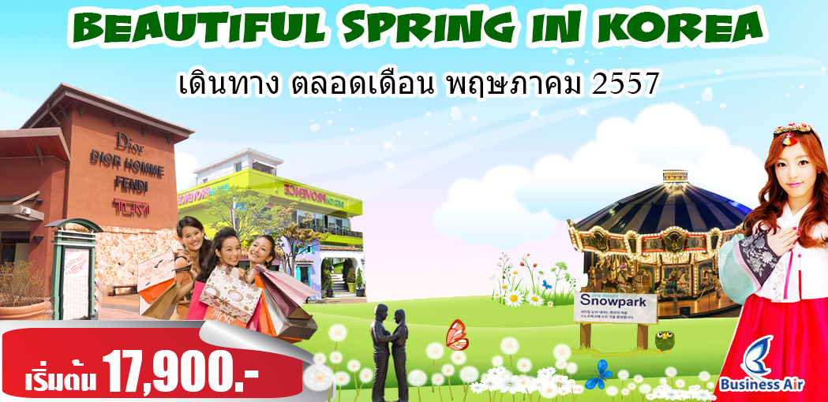

พิเศษ1. พักซูวอน1คืน กรุงโซล 2 คืน อาหารครบทุกมื้อ
พิเศษ2. BBQ KOREA เนื้อ หมู ไก่ ปลาหมึก เติมไม่อั้น
พิเศษ3. เที่ยว EVERLAND + ONE MOUNT SNOW PARK
พิเศษ4. ถ่ายรูป TRICK EYE MUSEUM + ICE MUSEUM
พิเศษ5. DRUM CAT SHOW +ช็อปปิ้ง YEOJU OUT LET
วันแรก กรุงเทพฯ (สนามบินสุวรรณภูมิ)
20.30 น. คณะพร้อมกันที่ท่าอากาศยานสุวรรณภูมิ ผู้โดยสารระหว่างประเทศ ชั้น 4 เคาน์เตอร์ F ประตูทางเข้า 4 สายการบิน BUSINESS AIR (8B) โดยมีเจ้าหน้าที่ของบริษัทฯ คอยให้การต้อนรับ และอำนวยความสะดวกด้านสัมภาระเช็คอินสายการบิน BUSINESS AIR ใช้เครื่อง BOEING 767-300 จำนวน 272 ที่นั่ง
จัดที่นั่งแบบ 2-3-2 มีบริการอาหารร้อนเสริฟทั้งขาไปและขากลับ บริการเครื่องดื่มตลอดเที่ยวบิน
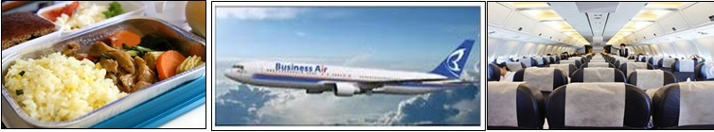

วันที่สอง อินชอน – ประเทศเกาหลีใต้ –หมูบ้านฝรั่งเศส – ONE MOUNT SNOW PARK KOREA
เกาะนามิ ย้อนรอยซีรีย์ WINTER LOVE SONG – โรงแรมเมืองซูวอน

00.10 น. บินลัดฟ้าสู่ สาธารณะรัฐเกาหลีใต้ โดยเที่ยวบินที่ 8B868 บริการอาหารและเครื่องดื่มบน
07.30 น. เดินทางถึงท่าอากาศยานนานาชาติอินชอน สาธารณรัฐเกาหลีใต้ (เวลาท้องถิ่นเร็วกว่าไทย
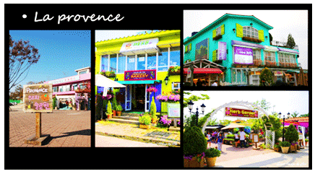
2 ช.ม.กรุณาปรับนาฬิกาของท่านเป็นเวลาท้องถิ่นเพื่อสะดวกในการนัดหมาย) หลังจากผ่านพิธีการตรวจคนเข้าเมืองและศุลกากรแล้ว ขอต้อนรับทุกท่านสู่ สาธารณะรัฐเกาหลีใต้ รถโค้ชพาท่านข้ามทะเลตะวันตกด้วยสะพานแขวนยองจองหรือสะพานเพื่อความหวังในการรวมชาติที่ยาวกว่า 4.42กม. และมียอดโดมสูง 107 เมตร นำท่านเดินทางสู่ เมืองพาจู จากนั้นนำท่านสู่ LA PROVENCE แห่งเกาหลี สัมผัสบรรยากาศหมู่บ้านสไตล์ฝรั่งเศส มีตึกเป็นสีต่างๆ สดใสมากๆ สีสรรบ้านเรือนที่เป็นเอกลักษณ์ของเมืองโพรวองซ์ ในฝรั่งเศส ตกแต่งสวยงามมาก ด้านในก็จะมีของขายหลากหลายแบบ เช่น ร้านขายเบเกอรี่ ร้านขายเครื่องครัว ร้านขายต้นไม้และดอกไม้ ร้านขายไอศกรีม ไว้ให้ท่านได้ชมและเลือกซื้อได้ และยังสามารถหามุมถ่ายรูปสวยได้ทุกมุม และหมู่บ้านแห่งนี้ยังเป็นสถานที่ถ่ายทำภาพยนต์เกาหลีที่โด่งดังมาหลายเรื่อง อีกด้วย
เที่ยง บริการอาหารกลางวัน ณ ภัตตาคาร (1) ชาบู ชาบู สุกี้หม้อไฟสไตล์เกาหลี อาหารพื้นเมืองของคาบสมุทรเกาหลีตั้งแต่สมัยมองโกเลียบุกคาบสมุทรเกาหลี ลักษณะคล้ายสุกี้หม้อไฟของ
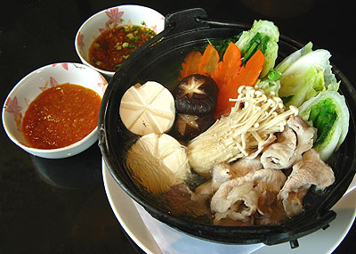
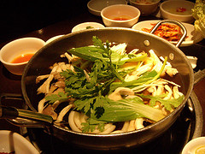

จากนั้นนำท่านเดินทางสู่ One Mount ตั้งอยู่ที่เมือง Goyang แหล่งท่องเที่ยวใหม่ล่าสุดใกล้กรุงโซล ซึ่งเพิ่งเปิดตัวเมื่อต้นเดือนพฤษภาคมที่ผ่านมา ด้วยพื้นที่มากถึง 161,602 ตารางเมตร ภายในแบ่งพื้นที่เป็นหลายส่วนพร้อมด้วยสิ่งอ านวยความสะดวกมากมาย เช่น Fitness & Golf, Club, Water Park, Shopping Mall, Roof Garden, Snow Park เป็นต้น นอกจากนี้ ยังเคยเป็นสถานที่ถ่ายทำมิวสิควีดีโอเพลง "เจนเทิลแมน" (Gentleman) ของ "ไซ" หรือ"ปาร์ค แจ-ซัง" นักร้องหนุ่มชาวเกาหลีใต้ เจ้าของเพลง"กังนัม สไตล์" ที่โด่งดังไปทั่วโลกเมื่อปีที่ผ่านมา หรือ แม้กระทั่ง รายการยอดฮิต Running Man ก็เคยมาถ่ายทำที่นี่ พาทุกท่านเดินทางเข้าในส่วนของ สกีโดม ซึ่งเป็นการจำลองลานสกีในร่มอันกว้างใหญ่ ไม่ต่างไปจากลานสกีที่นักท่องเที่ยวจะสัมผัสได้ในช่วงฤดูหนาว โดยสามารถสนุกสนานกับการเล่นสกีหรือ สโนว์บอร์ดได้ตามความถนัด *** (ราคานี้ไม่รวมค่าเข้า SNOW PARK ท่านใดสนใจโปรดสอบถามราคา กับ หัวหน้าทัวร์ ท่านใดที่ไม่สนใจเล่น SNOW PARK สามารถเดินช็อปปิ้งตามอธัยาศัย มีทั้ง H&M ADIDAS และมีอีกหลากหลาย แบรนด์ ชั้นนำ ค่าเข้า SNOW PARK 15000 วอน สามารถเล่นเครื่องเล่นได้หลายชนิด ทั้ง ปันจี้จัมฟ์ ไม้ลากเลื่อน ม้าหมุน สไลเดอร์ )
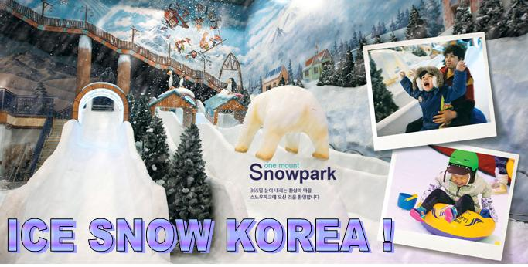
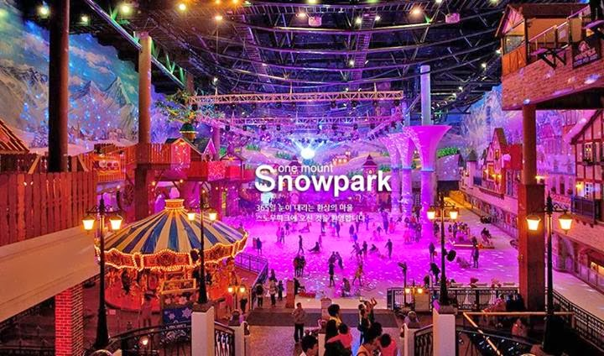

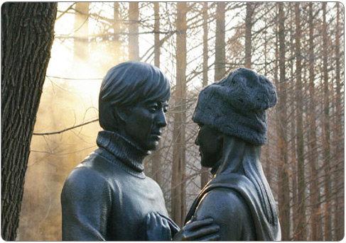
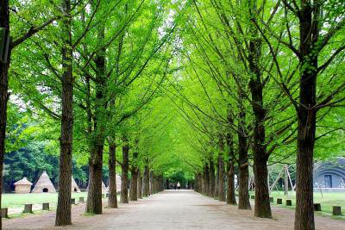
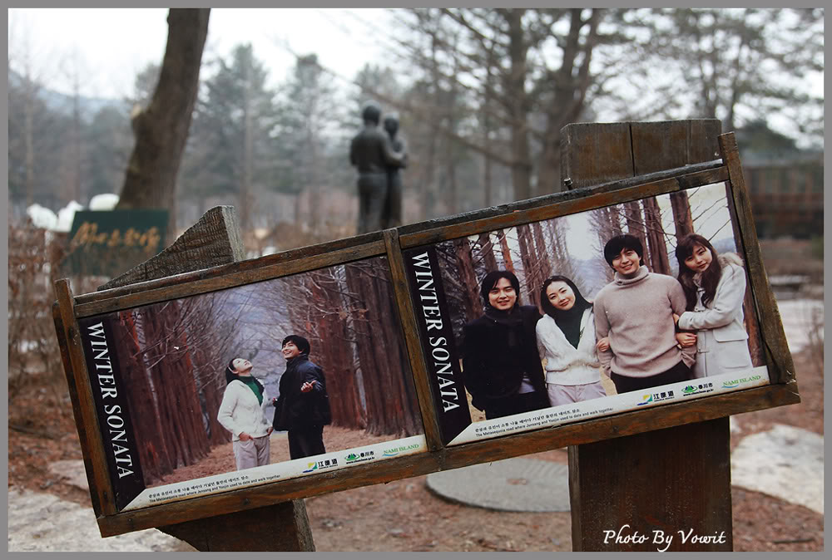
บ่าย เดินทางไปท่าเรือเฟอร์รี่ข้ามฟากไปยังเกาะนามิ สถานที่โรแมนติกอีกแหหนึ่งสำหรับคู่รักคู่หนุ่มสาว ครอบครัว เพื่อน ๆ หนึ่งในสถานที่ถ่ายทำละครเกาหลี Winter Love Song หรือ เพลงรัก ในสายลมหนาว เกาะนามิ มีรูปร่างเหมือนใบไม้ที่ลอยอยู่ทางตอนเหนือของแม่น้ำฮัน ณ ที่แห่งนี้ ท่านสามารถเช่าจักรยานหรือมอเตอร์ไบท์เที่ยวรอบเกาะ เดินเล่นชมสวนเกาหลี คาราวะสุสานนายพลนามิ เดินผ่านกลางแมกไม้แห่งสวนสนที่สูงเสียดฟ้าเพื่อสุขภาพ ผ่านดงต้นสน ดอกสน ต้นเกาลัด เลือกนั่งที่ม้านั่งข้างชายฝั่งเพื่อชมบรรยากาศโรแมนติกใต้เงาไม้ มองดูพันธุ์สัตว์ต่าง ๆ เช่น นกกระจอกเทศ กระต่าย กระรอก เป็ด กวาง ได้เวลาสมควร นั่งเรือประมาณ 5 นาที กลับมายังฝั่ง
เย็น บริการอาหารเย็น ณ ภัตตาคาร เมนู“ทัคคาลบี“หรือไก่บาร์บีคิวผัดซอสเกาหลี (2)
อาหารเลื่องชื่อแห่งเมืองซุนซอน นำไก่บาร์บีคิว ข้าวเหนียว มันหวาน ผักต่างๆลงผัดรวมกับซอสแบบเกาหลี นำผักกาดเขียวมาห่อรับประทาน และสามารถดัดแปลงเป็นทัคคาลบีโปคึมหรือข้าว
ผัดทัคคาลบี โดยนำข้าวสวยและสาหร่ายแห้งมาผัดรวมกับทัคคาลบี
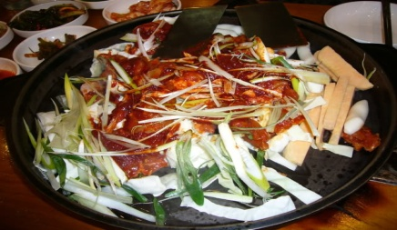
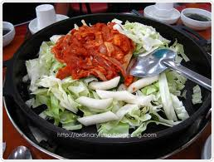

พักที่ DIAMOND HOTEL/ATHENE HOTEL /HERB HOTELหรือระดับเดียวกัน

วันที่สาม ช้อปปิ้งยอจู เอ้าท์เลท - กิมจิสคูล + ใส่ชุดประจำชาติ- สนุกเต็มอิ่มที่สวนสนุก EVERLAND
ผลิตภัณท์คอสเมติค – ตลาดทงแดมุน – โรงแรมกรุงโซล

เช้า บริการอาหารเช้า ณ โรงแรม (3)
จากนั้นนำท่านเดินทางสู่เมืองยอจู นำท่านช้อปปิ้งสินค้าแบรนด์ดัง ณ YEOJU PREMIUM OUTLET ซึ่งถือว่าเป็นเอาท์เล็ตใหญ่ที่สุดแห่งหนึ่งในเอเชีย ด้วยพื้นที่กว่า 27,000 ตร.ม. ท่านจะพบกับสินค้าจากแบรนด์หรูทั่วโลก และเกาหลีร้อยยี่สิบแบรนด์ดัง อาทิเช่น อาร์มานี่ เอสคาดา กุชชี่ แฟร์รากาโม สินค้าที่นำมาขายที่เอาท์เล็ตนี้ราคาถูกกว่าห้างในตัวเมืองกว่า 65 เปอร์เซนต์... อิสระให้ทุกท่านได้เลือกซื้อสินค้ามากมาย
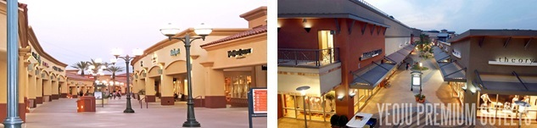

เที่ยง บริการอาหารกลางวัน ณ ภัตตาคาร (4) บริการท่านด้วยเมนู หมูย่างเกาหลี (PORK CALBI) ต้นตำรับอาหารเลื่องชื่อของประเทศเกาหลีใต้ เป็นหมูย่างที่ผ่านการหมักจนได้ที่ นำมาย่างบนเตาถ่านร้อนๆ สุกกำลังดี แล้วตัดชิ้นพอคำ รับประทานกับซอส, กระเทียม, กิมจิ และใช้ใบผักกาดหอมสดห่อเป็นคำๆ คล้ายเมี่ยงคำ แกล้มด้วยพริกเกาหลีเม็ดโตสีเขียวสด พร้อมข้าวสวย
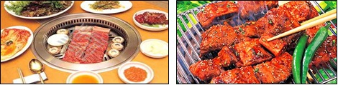

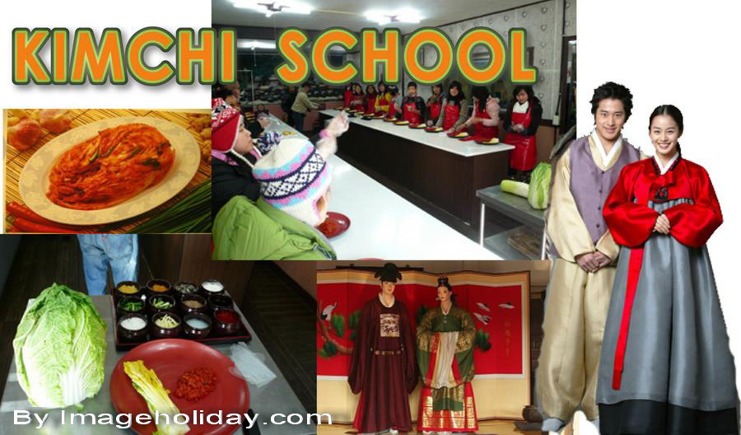
นำท่านเดินทางสู่ โรงเรียนสอนทำกิมจิ” เพื่อให้ท่านเรียนรู้วัฒนธรรมการทำกิมจิให้ท่านได้สนุกสนานเพลิดเพลินกับการทำกิมจิพร้อมทั้งสวมชุดฮันบกเป็นชุดประจำชาติของเกาหลีพร้อมถ่ายภาพเป็นที่ระลึกและท่านยังสามารถนำกิมจิ ผีมือของท่านกลับไปเป็นของฝากได้อีกด้วย จากนั้นนำท่านเดินทางสู่ สวนสนุกเอเวอร์แลนด์ ซึ่งถูกขนานนามว่า ดิสนีย์แลนด์เกาหลีเป็นสวนสนุกกลางแจ้งที่ใหญ่ที่สุดของประเทศ โดยมีบริษัทซัมซุงเป็นเจ้าของ ตั้งอยู่ท่ามกลางหุบเขา ท่านจะได้นั่งกระเช้าลิฟท์ และท่องไปกับโลกของสัตว์ป่าซาฟารี ชมไลเกอร์แฝดคู่แรกของโลก ที่นี่ท่านจะพบว่าเจ้าป่าสิงโต และเสือดินแดนแห่งเทพนิยาย และสนุกกับเครื่องเล่นนานาชนิด อาทิเช่น สเปสวร์ รถไฟเหาะ หนอนสะบัด ชมสวนดอกไม้ซึ่งกำลังบานสะพรั่งอวดสีสันเต็มสวน (ทั้งนี้ขึ้นอยู่กับสภาพอากาศ เดือนมีนาคม - เมษายน เป็นสวนดอกทิวลิป, เดือนพฤษภาคม - เดือนมิถุนายน เป็นดอกกุหลาบ, เดือนสิงหาคม - เดือนกันยายน เป็นสวนดอกลิลลี่, เดือนตุลาคม - เดือนพฤศจิกายน เป็นสวนดอกเบญจมาศ) ชมกิจกรรมและการแสดงต่างๆ ด้วยบัตรเข้าชมแบบ ไม่จำกัดจำนวนรอบนำท่านช้อปปิ้งร้านเครื่องสำอางยอดนิยม COSMETIC OUTLET ของนักช้อปชาวไทยให้ท่านได้เลือกซื้อกลับไปฝากเป็นของที่ระลึก อาทิเช่น ROJUKISS ซึ่งราคาถูกกว่าที่เมืองไทยเกือบเท่าตัวและบางผลิตภัณฑ์ยังไม่มีขายในไทย
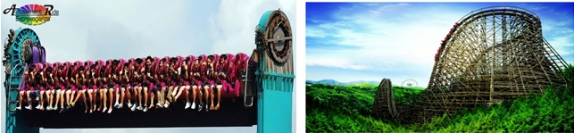

เย็น บริการอาหารเย็น ณ ภัตตาคาร (5) บริการท่านด้วยเมนูข้าวยำบิบิมบัพ
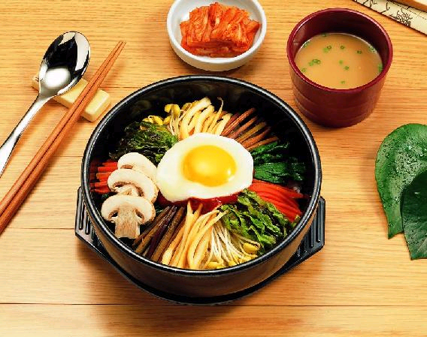
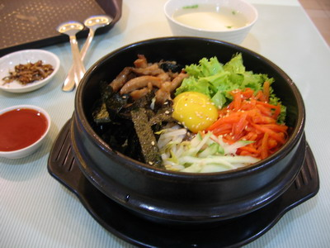

จากนั้นท่านช้อปปิ้งตลาดดังที่ ตลาดทงแดมุน ที่ตลาดนี้เราสามารถซื้อข้าวของ และต่อราคาได้อย่างสนุกสนาน เพราะมีร้านค้าต่างๆ มากมาย ตั้งอยู่ท่ามกลาง บรรยากาศแบบโบราณ และมีแสงสีและดนตรีตลอดคืน สินค้าที่มีมากที่สุดในตลาดนี้ คือ เสื้อผ้า เครื่องแต่งกาย เครื่องหนัง ชุดสุภาพสตรีและเด็ก เครื่องนอน เครื่องใช้ในบ้าน รองเท้า เครื่องกีฬา ฯลฯ
พักที่ PRIME IN SEOUL / DREAM HOTEL/ MARU HOTELหรือระดับเดียวกัน

วันที่สี่ ศูนย์โสม – พระราชวังแห่งความรัก ชางด็อกกุง - ผ่านชมบลูเฮ้าส์ – ฮ็อกเกตนามู
ดิวตีฟรีของปลอดภาษี – โซลทาวเวอร์ชมวิวกรุงโซล + คล้องกุญแจคู่รัก – ตลาดดังเมียงดง
พิเศษกับโชว์ DRUM CAT SHOW

เช้า บริการอาหารเช้า ณ โรงแรม (6)
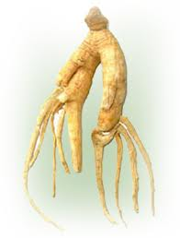
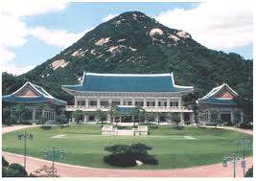
หลังอาหารเช้า พาท่านรู้จักและเข้าใจ สมุนไพรโสมเกาหลีหรือราชาแห่งมวลสมุนไพร โสมถูก นำมาใช้เพื่อสุขภาพเป็นเวลานานากว่า 2,000 ปี ในตำรายาแผนโบราณจีน ระบุว่า โสมเป็นสมุนไพรที่ช่วยเสริมความแข็งแรงให้แก่ระบบย่อยอาหารและปอด ช่วยทำให้จิตใจสงบและเพิ่มพละกำลังโดยส่วนรวมสรรพคุณทางการแพทย์ ช่วยบำรุงหัวใจ ป้องกันโรคหัวใจขาดเลือด เสริม ประสิทธิภาพทางเพศ ลดและป้องกันมะเร็ง และเร็วๆ นี้ โสมเกาหลีอาจจะได้จดทะเบียนมรดกโลก โดยองค์การยูเนสโก ทุกวันนี้ผลิตภัณฑ์โสมเป็นสิ่งที่ขาดไม่ได้สำหรับผู้ที่คำนึงถึงสุขภาพในปัจจุบัน จากนั้นพาท่านผ่านชม บลูเฮ้าส์ ทำเนียบประธานาธิบดีของเกาหลีใต้ (ระหว่างรถแล่นผ่านไม่อนุญาตให้ถ่ายภาพหรือวีดีโอใดๆ ทั้งสิ้น) นำท่านถ่ายรูปเป็นที่ระลึกกับอนุสาวรีย์รูปนกฟีนิกซ์ สัญลักษณ์ความเป็นอมตะ ชมทัศนียภาพอันสวยงามของภูเขารูปหัวมังกรและวงเวียนน้ำพุนับเป็นจุดที่มีฮวงจุ้ยที่ดีที่สุดของกรุงโซล
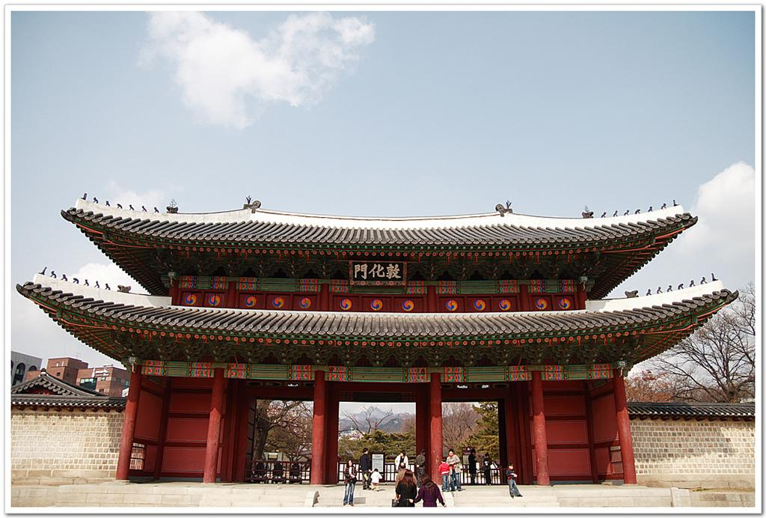
จากนั้นนำท่านชมพระราชวังชางด๊อกกุง (Changdeokgung Palace) เป็นพระราชวังลำดับที่สองที่ถูกสร้างต่อจากพระราชวังเคียงบกกุง (Gyeongbukgung Palace) ในปี ค.ศ. 1405 และความสำคัญในการเป็นที่พำนักของพระมหากษัตริย์หลายพระองค์ในสมัยราชวงศ์โชซอน (Joseon) และยังเป็น 1 ใน 5 ของพระราชวังสำคัญที่ยังคงรักษาไว้ ประกอบไปด้วย เขตพระราชฐานชั้นนอกพระราชฐาน ชั้นใน และสวนด้านหลังสำหรับเป็นที่พักผ่อนของพระมหากษัตริย์ ซึ่งมีต้นไม้ขนาดยักษ์ที่มีกว่า 300 ปี, บ่อน้ำ และศาลาริมน้ำพระราชวังแห่งนี้เป็นที่พำนักของพระมหากษัตริย์ถึง 9 พระองค์ในสมัยราชวงศ์โชซอน (Joseon) ปัจจุบันยังคงเหลือความงดงามบางส่วนของพระราชวัง ได้แก่ พระตำหนัก Injeongjeon, พระตำหนัก Daejojeon, พระตำหนัก Seonjeongjeon, และพระตำหนัก Nakseonjaeสวนลับ หรือสวนต้องห้าม หรือฮูวอน (Huwon) ตั้งอยู่บริเวณด้านหลังของพระราชวังที่ถูกสร้างขึ้นในสมัยกษัตริย์ Taejong เพื่อเป็นสถานที่พักผ่อนสำหรับพระราชวงศ์ เดิมสวนแห่งนี้มีชื่อว่า ‘Bukwon’ หรือ ‘Geumwon’ แต่ถูกเปลี่ยนชื่อเป็น ‘Biwon’ ในรัชสมัยของกษัตริย์ Kojong สวนแห่งนี้ถูกดูแลและบำรุงรักษาไว้เป็นอย่างดี และดูสวยงามมากโดยเฉพาะในช่วงฤดูใบไม้ร่วง
เที่ยง บริการอาหารกลางวัน ณ ภัตตาคาร(7)บุฟเฟต์บาบีคิวปิ้งย่างสไตล์เกาหลี เนื้อหมู เนื้อไก่ เนื้อวัว ปลาหมึก กุ้ง อาหารเกาหลี เติมไม่อั้น
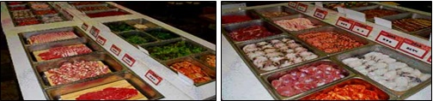

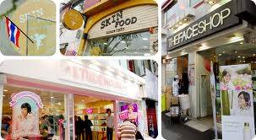
บ่าย จากนั้นพาท่านชมศูนย์สมุนไพร ฮ็อกเกตนามู ต้นไม้ชนิดนี้เจริญเติบโตในป่าลึกบนภูเขาที่ปราศจากมลภาวะและระดับสูงเหนือน้ำทะเล 50-800 เมตร เมล็ดของพันธุ์ฮ็อกเกตนี้...ชาวเกาหลีรุ่นใหม่นิยมนำมารับประทานเพื่อช่วยดูแลตับให้สะอาดแข็งแรง ป้องกันโรคตับแข็ง ไม่ถูกทำลายจาการดื่มแอลกอฮอล์ กาแฟ บุหรี่ สารตกค้างจากอาหารและยา จากนั้นนำท่านช้อปปิ้งปลอดภาษี ช้อปปิ้งสินค้าแบรนด์เนม มากมาย อาทิ นาฬิกา,แว่นตา,เครื่องสำอาง,กระเป๋า,กล้องถ่ายรูป หรือจะเป็นโทรศัพท์มือถือ ให้ท่านอิสระได้เลือกซื้ออย่างเต็มที่นำท่านช้อปปิ้งตลาดดังที่สุดของเกาหลี ตลาดเมียงดง หรือสยามสแควร์เกาหลี หากท่านต้องการทราบว่าแฟชั่นของเกาหลีเป็นอย่างไร ก้าวล้ำนำสมัยเพียงใดท่านจะต้องมาที่เมียงดงแห่งนี้พบกับสินค้าวัยรุ่น อาทิ เสื้อผ้าบุรุษ-สตรี เครื่องสำอางดังๆ อาทิ ETUDE HOUSE, SKIN FOOD, THE FACE SHOP, MISSHA, ROJUKISS, LANEIGE หรืออีกมายให้ท่านได้เลือกซื้อซึ่งราคาถูกกว่าที่เมืองไทย 2-3 เท่า นำท่านย้อนรอยละครดัง ชมวิวกรุงโซล โซลทาวเวอร์ “Witch You Hee““Kim Sang Soon“ “ Boys Over Flowers หรือ F4 เกาหลี “ณ เขานัมซาน-ภูเขาเพียงลูกเดียวใจกลางเมืองหลวง กรุงโซล 1 ใน 17 หอคอยเมืองที่สูงที่สุดในโลก สูงถึง 480 เมตร เหนือระดับน้ำทะเล ณ เขานัมซานใจกลางเมืองหลวง ชมทัศนียภาพกรุงโซลและชานเมืองแบบรอบทิศ 360 องศา และท่านสามารถคล้องกุญแจคู่รัก ตามความเชื่อได้ (อิสระไม่รวมลิฟท์+เท็ดดี้แบร์ )
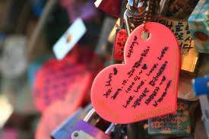
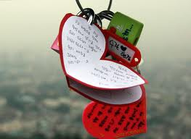
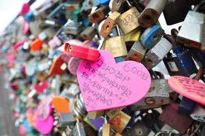

เย็น บริการอาหารเย็น ณ ภัตตาคาร (8) เมนู ไก่ตุ๋นโสม เป็นอาหารบำรุงสุขภาพ เสิร์ฟในหม้อดิน
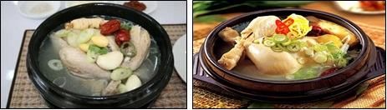

พิเศษ+++นำทุกท่านชมโชว์ Drum Cat Show เป็นโชว์การตีกลองและเล่นเครื่องดนตรีสากลอย่างมหัศจรรย์และสนุกสนานเป็นการแสดงใหม่ล่าสุด ของบรรดาสาวๆ สวยสุด เซ็กซี่
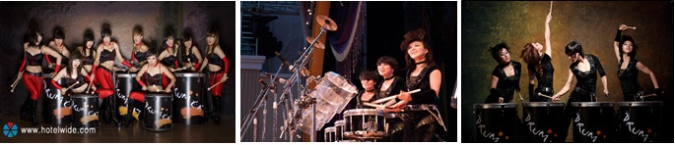

พักที่ PRIME IN SEOUL / DREAM HOTEL/ MARU HOTELหรือระดับเดียวกัน

วันที่ห้า ร้านสมุนไพรน้ำมันสน - ถ่ายรูป 3 มิติ TRICK EYE MUSEUM+ICE MUSEUM -
พลอยอเมทิส – ละลาย เงินวอนซุปเปอร์มาเก็ต – สนามบินอินชอน - กรุงเทพฯ

เช้า บริการอาหารเช้า ณ โรงแรม (9)
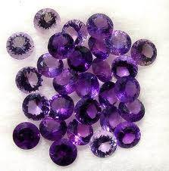
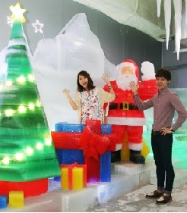
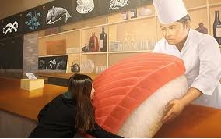
หลังอาหารนำท่านชมโรงงานเจียระไนพลอยอเมทิส แดนเกาหลีเป็นแดนของพลอยสีม่วง พลอยแห่งสุขภาพและนำโชค โดยมีตั้งแต่สีม่วงอ่อนเย็นตาจนถึงสีม่วงไวน์ มีเสน่ห์เย้ายวนใจ พลอยนี้จะงามจับตาเมื่อมาทำเป็นแหวน จี้ ต่างหู และสร้อยข้อมือ จากนั้น นำท่านเยี่ยมชม RED PINE เป็นผลิตภัณฑ์ ที่สกัดจากน้ำมันสน ที่มีสรรพคุณช่วยบำรุงร่างกาย ลดไขมัน ช่วยควบคุมอาหารและรักษาสมดุลในร่างกาย จากนั้นนำท่านอิสระชม TRICK EYE MUSEUM & ICE MUSEUM ผลงานการ สร้างสรรค์ศิลปะแนวใหม่ภาพวาดลวงตาสามมิติ โดยท่านจะได้สนุกสนานกับการถ่ายรูปแอ็คชั่นท่าทางต่างๆ กับภาพแนวมิติที่เกิดจากความคิดสร้างสรรค์และจินตนาการของการสร้างภาพโดยใช้เทคนิคพิเศษจากภาพสามมิติที่รวมทฤษฎีทางวิทยาศาสตร์และการซ้อนภาพโดยกระตุ้นความเคลื่อนไหวของภาพให้มีมิติเหมือนจริงโดยให้ผู้ชมเข้าไปมีส่วนร่วมถ่ายภาพ เมื่อผ่านเข้าไปในภาพนั้นๆ ภาพทุกภาพจะออกมาดูประหนึ่งเหมือนจริงในเหตุการณ์ จนท่านจะอุทานว่ามันเหมือนจริงมากจนแทบจะแยกไม่ออกเลยว่าอันไหนภาพวาดและของจริง โดยผลงานของท่าน จะสวยงามและสามมิติสมคำร่ำลือหรือไม่ก็ต้องให้เพื่อนติดชมกันเองโปรแกรมใหม่ ล่าสุด !! ICE MUSEUM เป็นโซนน้ำแข็งแกะสลักรูปต่างๆ ก่อนเข้าจะมีผ้าห่มให้ยืมฟรี หยิบได้ ท่านละ 1 ผืน อุณหภูมิข้างใน ประมาณ - 4 องศา

เที่ยง เมนูใหม่ล่าสุด จิมดัก JIM DAK (10)เป็นไก่ผัดกับวุ้นเส้นและผักอร่อยมากมาย

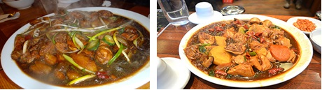

บ่าย นำท่านจากนั้นพาทุกท่านเพลิดเพลินด้วย จากนั้นเตรียมตัวกลับกรุงเทพ แวะซื้อของ (ละลายเงินวอน 5 แถม 1) สาหร่าย ขนมต่าง ๆ ช็อกโกแลตหิน ซีเรียลช็อกโก ลิตภัณฑ์ของใบและรากฝอยของโสม ในรูป ขนมโสม ชาโสม โคลนพอกหน้าโสม ครีมล้างหน้าโสม เครื่องสำอางโสม เป็นต้น และยังมีหมอนสุขภาพ กิมจิ เป็บโปโร้ (ป๊อกกี้เกาหลี) ชินราเมง( มาม่าเกาหลี)
17.00 น. เดินทางกลับกรุงเทพฯโดย เที่ยวบินที่ 8B867 (บริการอาหารบนเครื่อง)
21.10 น. คณะเดินทางถึง สนามบินสุวรรณภูมิ โดยสวัสดิภาพและความประทับใจจากพวกเราทุกคน



(รับเฉพาะผู้มีวัตถุประสงค์เพื่อการท่องเที่ยว ค่าทัวร์ที่จ่ายให้กับผู้จัด เป็นการชำระแบบจ่ายชำระขาด และผู้จัดได้ชำระให้กับสายการบินและสถานที่ต่าง ๆ แบบชำระขาดเช่นกันก่อนออกเดินทาง ฉะนั้นหากท่านไม่ได้ร่วมเดินทางหรือใช้บริการตามรายการไม่ด้วยสาเหตุใดหรือได้รับการปฏิเสธการเข้าหรือออกนอกเมืองจากประเทศใน
รายการ (ประเทศไทยและประเทศเกาหลีใต้) ทางผู้จัด ขอสงวนสิทธิการคืนเงินสดส่วนใด ๆ รวมทั้งค่าตั๋วเครื่องบินให้แก่ท่าน)

หากมีเพื่อนหรือญาติของท่านต้องการร่วมเดินทางท่องเที่ยวระหว่างท่องเที่ยวในประเทศเกาหลี หรือปัญหาต่าง ๆ ตลอดจนข้อแนะนำกรุณาติดต่อเจ้าหน้าที่ที่รับผิดชอบ หากท่านมีความจำเป็นต้องรับฝากของจากผู้อื่นเพื่อที่จะนำไปยังประเทศนั้น ๆ หรือนำกลับประเทศไทย ควรตรวจสิ่งของนั้นว่าต้องไม่เป็นสิ่งของผิดกฎหมาย ซึ่งของผิดกฎหมายบางประเภท อาจมีโทษถึงขั้นประหารชีวิต เจ้าหน้าที่จะไม่รับฝากกระเป๋าหรือสิ่งของใดใด

อัตราค่าบริการ
ซูวอน / โซล / โซล พักระดับ 3 ดาว

กำหนดการเดินทาง  เดือนเมษายน 2557 | ผู้ใหญ่  ห้องละ 2-3 ท่าน | 1 เด็ก 2 ผู้ใหญ่ เด็กมีเตียง | 1 เด็ก 2 ผู้ใหญ่  เด็กไม่มีเตียง | พักเดี่ยวเพิ่ม
30 เม.ย- 04 พ.ค. 2557 | 22,900 | 22,900 | 22,900 | 5,000
01 – 05 พฤษภาคม 2557 | 22,900 | 22,900 | 22,900 | 5,000
02 – 06 พฤษภาคม 2557 | 22,900 | 22,900 | 22,900 | 5,000
03 – 07 พฤษภาคม 2557 | 19,900 | 19,900 | 19,900 | 5,000
07 – 11 พฤษภาคม 2557 | 20,900 | 20,900 | 20,900 | 5,000
08 – 12 พฤษภาคม 2557 | 20,900 | 20,900 | 20,900 | 5,000
10 – 14 พฤษภาคม 2557 | 19,900 | 19,900 | 19,900 | 5,000
11 – 15 พฤษภาคม 2557 | 18,900 | 18,900 | 18,900 | 5,000
12 – 16 พฤษภาคม 2557 | 18,900 | 18,900 | 18,900 | 5,000
13 – 17 พฤษภาคม 2557 | 18,900 | 18,900 | 18,900 | 5,000
14 – 18 พฤษภาคม 2557 | 19,900 | 19,900 | 19,900 | 5,000
15 – 19 พฤษภาคม 2557 | 19,900 | 19,900 | 19,900 | 5,000
16 – 20 พฤษภาคม 2557 | 19,900 | 19,900 | 19,900 | 5,000
17 – 21 พฤษภาคม 2557 | 18,900 | 18,900 | 18,900 | 5,000
18 – 22 พฤษภาคม 2557 | 17,900 | 17,900 | 17,900 | 5,000
19 – 23 พฤษภาคม 2557 | 17,900 | 17,900 | 17,900 | 5,000
20 – 24 พฤษภาคม 2557 | 18,900 | 18,900 | 18,900 | 5,000
21 – 25 พฤษภาคม 2557 | 19,900 | 19,900 | 19,900 | 5,000
22 – 26 พฤษภาคม 2557 | 19,900 | 19,900 | 19,900 | 5,000
23 – 27 พฤษภาคม 2557 | 19,900 | 19,900 | 19,900 | 5,000
24 – 28 พฤษภาคม 2557 | 18,900 | 18,900 | 18,900 | 5,000
25 – 29 พฤษภาคม 2557 | 17,900 | 17,900 | 17,900 | 5,000
26 – 30 พฤษภาคม 2557 | 17,900 | 17,900 | 17,900 | 5,000
27 – 31 พฤษภาคม 2557 | 18,900 | 18,900 | 18,900 | 5,000
28 พ.ค. – 01 มิ.ย. 57 | 19,900 | 19,900 | 19,900 | 5,000
29 พ.ค. – 02 มิ.ย. 57 | 19,900 | 19,900 | 19,900 | 5,000
30 พ.ค. – 03 มิ.ย. 57 | 19,900 | 19,900 | 19,900 | 5,000

อัตราค่าบริการนี้รวม
 ค่าตั๋วเครื่องบินไป-กลับ พร้อมคณะ  ค่าภาษีสนามบินทุกแห่งที่มี
 ค่าน้ำหนักกระเป๋าสัมภาระท่านละไม่เกิน 20 กก.  ค่ารถรับ-ส่ง และนำเที่ยวตามรายการ
 ค่าที่พักตามที่ระบุในรายการ พักห้องละ 2 ท่าน  ค่าเข้าชมสถานที่ต่างๆ ตามรายการ
 ค่าอาหารตามมื้อที่ระบุในรายการ  ค่าจ้างมัคคุเทศก์คอยบริการตลอดการเดินทาง
 ค่าประกันอุบัติเหตุระหว่างเดินทาง วงเงินท่านละ 1,000,000 บาท (เงื่อนไขตามกรมธรรม์)
อัตราค่าบริการนี้ไม่รวม
 ค่าใช้จ่ายส่วนตัวนอกเหนือจากรายการที่ระบุ เช่น ค่าทำหนังสือเดินทาง ค่าโทรศัพท์ ค่าโทรศัพท์ทางไกล ค่าอินเตอร์เน็ต ค่าซักรีด มินิบาร์ในห้อง รวมถึงค่าอาหารและเครื่องดื่มที่สั่งเพิ่มนอกเหนือรายการ (กรุณาสอบถามจากหัวหน้าทัวร์ก่อนการใช้บริการ)
 ค่าทิปคนขับรถ หัวหน้าทัวร์ และมัคคุเทศก์ท้องถิ่น ท่านละ 20,000 วอน/ทริป/ต่อท่าน
 ค่าภาษีมูลค่าเพิ่ม 7% และภาษีหัก ณ ที่จ่าย 3%
 ค่าวีซ่าสำหรับพาสปอร์ตต่างด้าว กรุณาเตรียมเอกสารคือ 1)พาสปอร์ต 2)ใบประจำตัวคนต่างด้าว 3)ใบสำคัญถิ่นที่อยู่ 4)สำเนาทะเบียนบ้าน(ถ้ามี) 5)สมุดบัญชีเงินฝาก(ถ้ามี) 6)รูปถ่ายสี 2 นิ้ว 2 รูป แล้วทางบริษัทฯจะเป็นผู้ดำเนินการยื่นวีซ่าให้ท่าน โดยจ่ายค่าบริการต่างหาก (สำหรับหนังสือเดินทางต่างด้าว เจ้าของหนังสือเดินทางต้องทำเรื่องแจ้งเข้า-ออกด้วยตนเองก่อนจะยื่นวีซ่า)

- หมายเหตุที่ประเทศเกาหลีใต้มีช่างภาพมาถ่ายรูปแล้วมาจำหน่ายวันสุดท้ายลูกทัวร์ท่านใดสนใจสามารถซื้อได้แต่ถ้าท่านใดไม่สนใจก็ไม่ต้องซื้อ โดยไม่มีการบังคับลุกทัวร์ทั้งสิน แต่เป็นการบอกกล่าวล่วงหน้า
- โรงแรมที่พักที่ประเทศเกาหลีใต้อาจะมีการสลับปรับเปลี่ยนขึ้นอยู่กับความเหมาะสมเป็นหลักโดยคำนึงถึงผลประโยชน์ลูกค้าเป็นหลัก
- ทัวร์ครั้งนี้มีวัตถุประสงค์เพื่อการท่องเที่ยวเป็นหมู่คณะเท่านั้น ถ้าลุกค้าต้องการแยกตัวออกจากกรุปทัวร์ ทางบริษัทจะคิดค่าดำเนินการในการแยกท่องเที่ยวเองท่านละ 300 USD ต่อท่าน

เงื่อนไขการชำระค่าบริการ
- นักท่องเที่ยวหรือเอเจนซี่ต้องชำระเงินมัดจำเป็นเงินจำนวน 5,000 บาทต่อท่านเพื่อสำรองที่นั่ง
- นักท่องเที่ยวหรือเอเจนซี่ต้องชำระเงินมัดจำเป็นเงินจำนวน 10,000 บาทต่อท่านเพื่อสำรองที่นั่ง สำหรับพีเรียดที่ออกเดินทางวันที่ 10-14 เม.ย. /11-15 เม.ย. /12-16 เม.ย. / 13-17 เม.ย.
- นักท่องเที่ยวหรือเอเจนซี่ต้องชำระเงินค่าบริการส่วนที่เหลือทั้งหมดก่อนวันเดินทางอย่างน้อย 21 วัน กรณีนักท่องเที่ยวหรือเอเจนซี่ไม่ชำระเงิน หรือชำระเงินไม่ครบภายในกำหนด รวมถึงกรณีเช็คของท่านถูกปฏิเสธการจ่ายเงินไม่ว่ากรณีใดๆ ให้ถือว่านักท่องเที่ยวสละสิทธิการเดินทางในทัวร์นั้นๆ
- การติดต่อใดๆ กับทางบริษัทเช่น แฟกซ์ อีเมล์ หรือจดหมายฯ ต้องทำในวันเวลาทำการของทางบริษัท ดังนี้ วันจันทร์ ถึงศุกร์ เวลา 9.00 น. – 18.00 น. และวันเสาร์ เวลา 9.00 น. – 14.00 น. นอกจากวันเวลาดังกล่าวและวันหยุดนักขัตฤกษ์ที่รัฐบาลประกาศในปีนั้นๆถือว่าเป็นวันหยุดทำการของทางบริษัท
เงื่อนไขการยกเลิกการเดินทาง
- กรณีที่นักท่องเที่ยวหรือเอเจนซี่ต้องการขอยกเลิกการเดินทาง หรือเลื่อนการเดินทาง นักท่องเที่ยวหรือเอเจนซี่(ผู้มีชื่อในเอกสารการจอง) จะต้องแฟกซ์ อีเมล์ หรือเดินทางมาเซ็นเอกสารการยกเลิกที่บริษัทอย่างใดอย่างหนึ่งเพื่อแจ้งยกเลิกการจองกับทางบริษัทเป็นลายลักษณ์อักษร ทางบริษัทไม่รับยกเลิกการจองผ่านทางโทรศัพท์ไม่ว่ากรณีใดๆ
- กรณีนักท่องเที่ยวหรือเอเจนซี่ต้องการขอรับเงินค่าบริการคืน นักท่องเที่ยวหรือเอเจนซี่ (ผู้มีชื่อในเอกสารการจอง) จะต้องแฟกซ์ อีเมล์ หรือเดินทางมาเซ็นเอกสารการขอรับเงินคืนที่บริษัทอย่างใดอย่างหนึ่งเพื่อทำเรื่องขอรับเงินค่าบริการคืน โดยแนบหนังสือมอบอำนาจพร้อมหลักฐานประกอบการมอบอำนาจ หลักฐานการชำระเงินค่าบริการต่างๆ และหน้าสมุดบัญชีธนาคารที่ต้องการให้นำเงินเข้าให้ครบถ้วน โดยมีเงื่อนไขการคืนเงินค่าบริการดังนี้
  - ยกเลิกก่อนวันเดินทางไม่น้อยกว่า 30 วัน คืนเงินค่าบริการร้อยละ 100 ของค่าบริการที่ชำระแล้ว
  - ยกเลิกก่อนวันเดินทางไม่น้อยกว่า 15 วัน คืนเงินค่าบริการร้อยละ 50 ของค่าบริการที่ชำระแล้ว
  - ยกเลิกก่อนวันเดินทางน้อยกว่า 15 วัน ไม่คืนเงินค่าบริการที่ชำระแล้วทั้งหมด
ทั้งนี้ ทางบริษัทจะหักค่าใช้จ่ายที่ได้จ่ายจริงจากค่าบริการที่ชำระแล้วเนื่องในการเตรียมการจัดการนำเที่ยวให้แก่นักท่องเที่ยว เช่น การสำรองที่นั่งตั๋วเครื่องบิน การจองที่พักฯลฯ
- การเดินทางที่ต้องการันตีมัดจำหรือซื้อขาดแบบมีเงื่อนไข หรือเที่ยวบินเหมาลำ Charter Flight หรือ Extra Flight กับสายการบิน หรือผ่านตัวแทนในประเทศหรือต่างประเทศ จะไม่มีการคืนเงินมัดจำหรือค่าบริการทั้งหมด
- การติดต่อใดๆ กับทางบริษัทเช่น แฟกซ์ อีเมล์ หรือจดหมายฯ ต้องทำในวันเวลาทำการของทางบริษัท ดังนี้ วันจันทร์ ถึงศุกร์ เวลา 9.00 น. – 18.00 น. และวันเสาร์ เวลา 9.00 น. – 14.00 น. นอกจากวันเวลาดังกล่าวและวันหยุดนักขัตฤกษ์ที่รัฐบาลประกาศในปีนั้นๆถือว่าเป็นวันหยุดทำการของทางบริษัท
- ทางบริษัทขอสงวนสิทธิ์ในการยกเลิกการเดินทางกรณีมีนักท่องเที่ยวเดินทางไม่ถึง 15 คน

เงื่อนไขและข้อกำหนดอื่นๆ
  - ทัวร์นี้สำหรับผู้มีวัตถุประสงค์เพื่อการท่องเที่ยวเท่านั้น
  - ทัวร์นี้เป็นทัวร์แบบเหมา หากท่านไม่ได้ร่วมเดินทางหรือใช้บริการตามที่ระบุไว้ในรายการไม่ว่าบางส่วนหรือทั้งหมด หรือถูกปฏิเสธการเข้า-ออกเมืองด้วยเหตุผลใดๆ ทางบริษัทจะไม่คืนเงินค่าบริการไม่ว่าบางส่วนหรือทั้งหมดให้แก่ท่าน
  - ทางบริษัทขอสงวนสิทธิ์ในการยกเลิกการเดินทางในกรณีที่มีนักท่องเที่ยวร่วมเดินทางน้อยกว่า 15 ท่าน โดยจะแจ้งให้กับนักท่องเที่ยวหรือเอเจนซี่ทราบล่วงหน้าอย่างน้อย 7 วันก่อนการเดินทางสำหรับประเทศที่ไม่มีวีซ่า และอย่างน้อย 10 วันก่อนการเดินทางสำหรับประเทศที่มีวีซ่า แต่หากทางนักท่องเที่ยวทุกท่านยินดีที่จะชำระค่าบริการเพิ่มจากการที่มีนักท่องเที่ยวร่วมเดินทางน้อยกว่าที่ทางบริษัทกำหนดเพื่อให้คณะเดินทางได้ ทางเรายินดีที่จะให้บริการต่อไป
  - ทางบริษัทขอสงวนสิทธิ์ไม่รับผิดชอบค่าเสียหายจากความผิดพลาดในการสะกดชื่อ นามสกุล คำนำหน้าชื่อ เลขที่หนังสือเดินทาง และอื่นๆ เพื่อใช้ในการจองตั๋วเครื่องบิน ในกรณีที่นักท่องเที่ยวหรือเอเจนซี่มิได้ส่งหน้าหนังสือเดินทางให้กับทางบริษัทพร้อมการชำระเงินมัดจำ
  - ทางบริษัทขอสงวนสิทธิ์ในการเปลี่ยนแปลงรายการการเดินทางตามความเหมาะสม เพื่อให้สอดคล้องกับสถานการณ์ ภูมิอากาศ และเวลา ณ วันที่เดินทางจริงของประเทศที่เดินทาง ทั้งนี้ บริษัทจะคำนึงถึงความปลอดภัยของนักท่องเที่ยวส่วนใหญ่เป็นสำคัญ
  - ทางบริษัทขอสงวนสิทธิ์ไม่รับผิดชอบใดๆ ต่อความเสียหายหรือค่าใช้จ่ายใดๆ ที่เพิ่มขึ้นของนักท่องเที่ยวที่มิได้เกิดจากความผิดของทางบริษัท เช่น ภัยธรรมชาติ การจลาจล การนัดหยุดงาน การปฏิวัติ อุบัติเหตุ ความเจ็บป่วย ความสูญหายหรือเสียหายของสัมภาระ ความล่าช้า เปลี่ยนแปลง หรือการบริการของสายการบิน เหตุสุดวิสัยอื่น เป็นต้น
  - อัตราค่าบริการนี้คำนวณจากอัตราแลกเปลี่ยนเงินตราต่างประเทศ ณ วันที่ทางบริษัทเสนอราคา ดังนั้น ทางบริษัทขอสงวนสิทธิ์ในการปรับราคาค่าบริการเพิ่มขึ้น ในกรณีที่มีการเปลี่ยนแปลงอัตราแลกเปลี่ยนเงินตราต่างประเทศ ค่าตั๋วเครื่องบิน ค่าภาษีเชื้อเพลิง ค่าประกันภัยสายการบิน การเปลี่ยนแปลงเที่ยวบินฯลฯ
  - มัคคุเทศก์ พนักงาน หรือตัวแทนของทางบริษัท ไม่มีอำนาจในการให้คำสัญญาใดๆ แทนบริษัท เว้นแต่มีเอกสารลงนามโดยผู้มีอำนาจของบริษัทกำกับเท่านั้น

ข้อแนะนำก่อนการเดินทาง
  - กรุณาแยกของเหลว เจล สเปรย์ ที่จะนำติดตัวขึ้นเครื่องบิน ต้องมีขนาดบรรจุภัณฑ์ไม่เกิน 100 มิลลิลิตรต่อชิ้น และรวมกันทุกชิ้นไม่เกิน 1,000 มิลลิลิตร โดยแยกใส่ถุงพลาสติกใสซึ่งมีซิปล็อคปิดสนิท และสามารถนำออกมาให้เจ้าหน้าที่ตรวจได้อย่างสะดวก ณ จุดเอ็กซ์เรย์ อนุญาตให้ถือได้ท่านละ 1 ใบเท่านั้น ถ้าสิ่งของดังกล่าวมีขนาดบรรจุภัณฑ์มากกว่าที่กำหนดจะต้องใส่กระเป๋าใบใหญ่และฝากเจ้าหน้าที่โหลดใต้ท้องเครื่องบินเท่านั้น
  - สิ่งของที่มีลักษณะคล้ายกับอาวุธ เช่น กรรไกรตัดเล็บ มีดพก แหนบ อุปกรณ์กีฬาฯ จะต้องใส่กระเป๋าใบใหญ่และฝากเจ้าหน้าที่โหลดใต้ท้องเครื่องบินเท่านั้น
3.ประเทศเกาหลี มีกฎหมายห้ามนำผลิตภัณฑ์ที่ทำมาจากพืช และเนื้อสัตว์ทุกชนิดเข้าประเทศ เช่น ผัก ผลไม้ สด ไข่ เนื้อสัตว์ ไส้กรอกฯ เพื่อเป็นการป้องกันโรคติดต่อที่จะมาจากสิ่งเหล่านี้ หากเจ้าหน้าที่ตรวจพบ จะต้องเสียค่าปรับในอัตราที่สูงมาก

